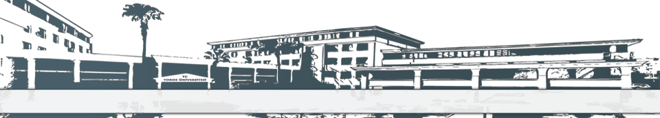
TOROS ÜNİVERSİTESİ SBYO HEMŞİRELİK PROGRAMI 1. SINIF 2018-2019 GÜZ DÖNEMİ FİNAL SINAV PROGRAMI

GÜN  SAAT | PAZARTESİ 24.12.2018 |  | SALI 25.12.2018 | ÇARŞAMBA 26.12.2018 | PERŞEMBE 27.12.2018 | CUMA 28.12.2018
08:10-09:00
09:10-10:00 | Ders Kodu: HEM105  Ders Adi: Biyokimya  Derslik:B102,B103,B104  Dr. Öğr. Gör. Ümit Yaşar, Öğr. Gör. F. Betül Öz, , Dr. Öğr. Ü. Nazife Akan, Dr. Öğr. Ü. Serkan Taş |  | Ders Kodu: İNG101  Ders Adi: Yabanci Dil I  Derslik:B102,B103  Öğr. Gör.Ebru Güvenç  (Sınav 09.30 da başlayacaktır) |  | Ders Kodu: TUR101  Ders Adi: Türk Dili 1  Derslik:B102,B103  Öğr. Gör. Nevzat Erol, Öğr. Gör. Didem Polat Külcü , Dr. Öğr. Ü. Demet Aktaş | Ders Kodu: HEM109  Ders Kodu: Hemşireliğe Giriş  Derslik:B102,B103  Öğr. Gör. F. Betül Öz,  Dr. Öğr. Ü. Nazife Akan
10:10-11:00
11:10-12:00 |  |  | Ders Kodu: ATA 101  Ders Adi: Ata.İlk. ve İnk.Tar  Derslik:B102,B103  Öğr. Gör. Didem Polat Külcü, Öğr. Gör. F. Betül Öz  (Sınav 11.30 da başlayacaktır) | Ders Kodu: HEM101  Ders Adi: Anatomi  Derslik:B102,B103,B104  Uzm. Dr. Cüneyt Tamam, Dr. Öğr. Ü. Demet Aktaş, Öğr. Gör. Didem Polat Külcü
12:00-13:00 | ÖĞLE TATİLİ
13:10-14:00
14:10-15:00
15:10-16:00
16:10-17:00

GÜN  SAAT | PAZARTESİ 31.12.2018 | SALI  01.01.2019 | ÇARŞAMBA 02.01.2019 | PERŞEMBE 03.01.2019 | CUMA 04.01.2019
08:10-09:00
09:10-10:00 |  |  |  |  | Ders Kodu: HEM123  Ders Adi: Drama  Derslik: B102  Öğr. Gör Merve Koyuncu
10:10-11:00
11:10-12:00
12:00-13:00 | ÖĞLE TATİLİ
13:10-14:00 |  |  | Ders Kodu: HEM107  Ders Adi: Histoloji  Derslik: B102,B103  Dr. Öğr. Ü. Behire Sancar Öğr. Gör. Tiinçe Aksak | Ders Kodu: HEM115  Ders Adi :Kendini Tanima ve İletişim Yöntemleri  Derslik: B102,B103  Dr. Öğr. Ü. Behire Sancar, Dr. Öğr. Ü. Nazife Akan
14:10-15:00
15:10-16:00
16:10-17:00

GÜN  SAAT | PAZARTESİ 07.01.2019 | SALI  08.01.2019 | ÇARŞAMBA 09.01.2019
08:10-09:00
09:10-10:00 | Ders Adi: Müzik  Derslik:B102  Prof. Dr. Fügen Özcanarslan | Ders Kodu: HEM119  Ders Adi: Fizyoloji I  Derslik: B102,B103,B104  Prof. Dr. Rezzan Hatungil , Öğr. Gör. Didem Polat Külcü , Dr. Öğr. Ü. Behire Sancar, Dr. Öğr. Ü. Demet Aktaş
10:10-11:00
11:10-12:00
12:00-13:00 | ÖĞLE TATİLİ
13:10-14:00
14:10-15:00
15:10-16:00
16:10-17:00

